PAQUETE

**VISTA**

**Clase VentanaPrincipal**

Implementa la interfaz principal de la aplicación.

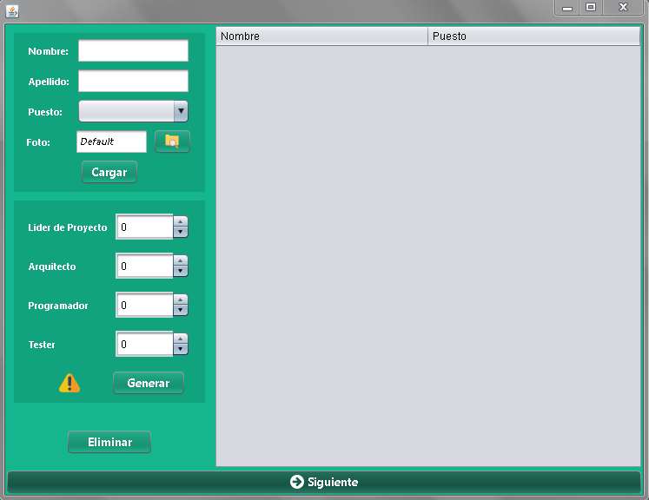

La ventana solo cuenta con un panel central (el cual cambiara en cuatro diferentes) y un botón en la parte inferior con el cual podremos cambiar el panel central para pasar hacia otras funcionalidades de la aplicación.

**Clase CargarEmpleado**

Implementa uno de los cuatro paneles centrales de la ventana principal. Tiene el siguiente aspecto:

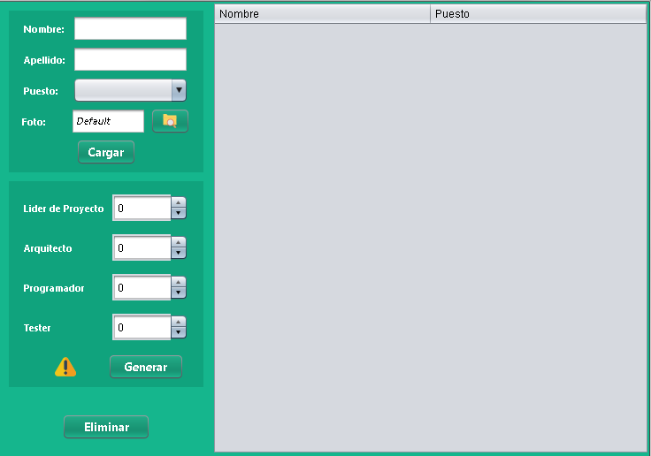

Es el primer panel que se visualiza y el cual usamos para cargar empleados y mostrarlos en pantalla.

Tiene un panel a la derecha con una tabla que mostrara la lista con los empleados que se irán cargando y a la izquieda otro panel con otros dos paneles más pequeños. El primero contiene dos JTextField para escribir el nombre del empleado, un JComboBox con el cual elegiremos el puesto del empleado, un botón que abrirá un selector de archivos para poder subir una foto al empleado y por último un botón “Cargar” que tomará esos datos y los colocará en la tabla. El segundo cuenta con cuatro JSpinner con los que podremos seleccionar una determinada cantidad de empleados y generarlos con un nombre que la aplicación le asignara, también tiene en la parte inferior izquierda un icono el cual al pasar el mouse por encima dice la cantidad de empleados que la aplicación puede generar.

Por último, tiene un botón con el cual podremos eliminar los empleados. Esto se hace seleccionándolos en la tabla y luego presionando el botón “Eliminar”.

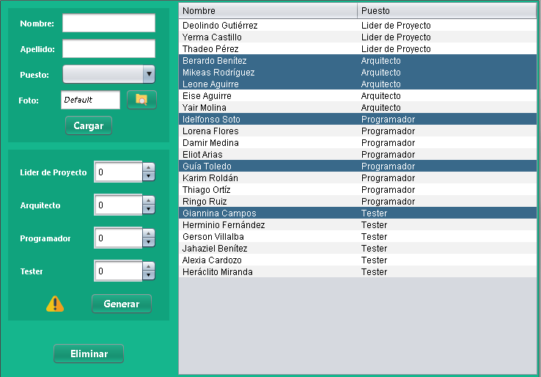

**Clase CargarDatos**

Implementa uno de los cuatro paneles centrales de la ventana principal. Tiene el siguiente aspecto:

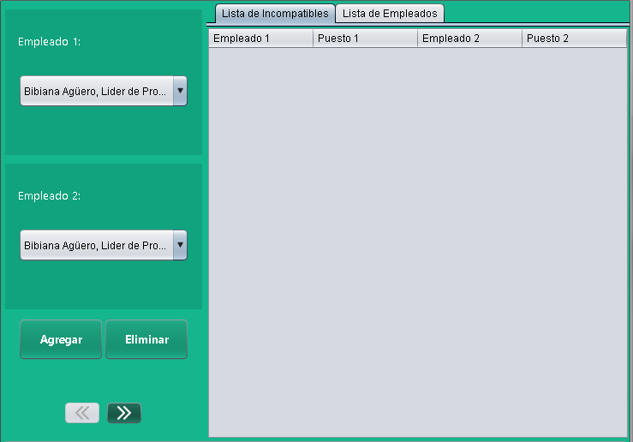

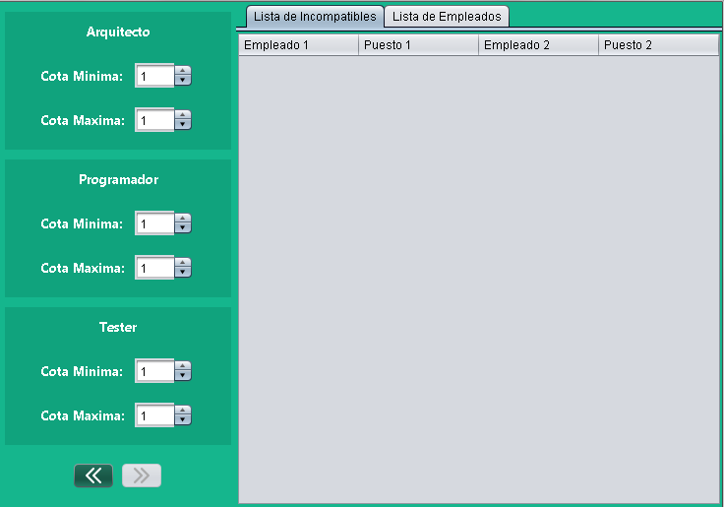

Es el panel que nos permitirá cargar la lista de empleados incompatibles y los requerimientos específicos del equipo.

Tiene un panel a la derecha que contiene la tabla de empleados incompatibles entre sí y otra tabla con los empleados. En la parte izquierda hay otro panel que cuenta con un panel central (que será el **CargarIncompatibles** o **CargarCotas**) el cual podremos cambiar presionando los botones que se encuentran abajo.

**Clase CargarIncompatibles**

Implementa el siguiente panel:

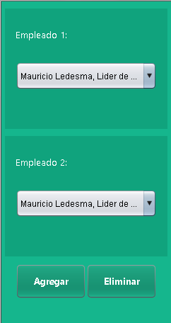

Este panel nos permitirá elegir dos de los empleados cargados mediante unos JComboBox y agregarlos a la tabla de empleados incompatibles (siempre y cuando hallamos elegido dos empleados distintos), también tiene un botón “Eliminar” con el que podremos borrar de la tabla la relación.

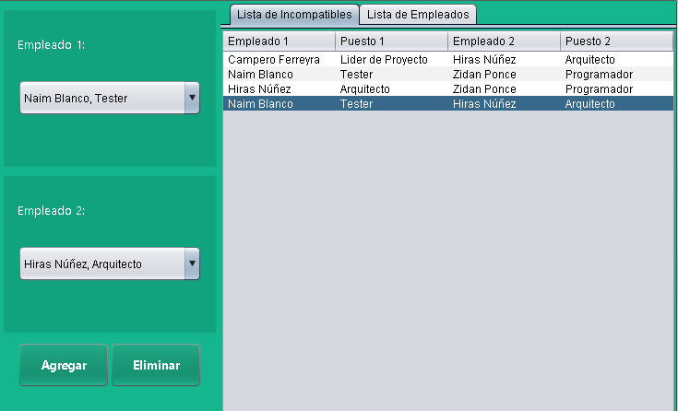

**Clase CargarCotas**

Implementa el siguiente panel:

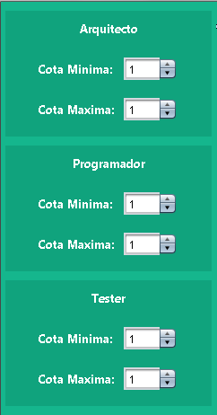

Este panel cumplirá la función de permitirnos elegir los requerimientos que deseamos para el equipo, es decir, una cota mínima/máxima para los arquitectos, programadores o testers.

Tiene dos JSpinner para elegir el mínimo y el máximo para cada puesto.

**Clase BuscarSolucion**

Implementa el panel que se visualizara mientras se ejecuta el algoritmo que buscara el conjunto de empleados que cumpla con las condiciones:



Su única funcionalidad es informar que se está buscando la solución a la problemática de este trabajo practico.

Los únicos componentes que contiene es un JLabel y un JProgressBar indeterminado.

**Clase MostrarSolucion**

Implementa el ultimo panel que se visualizara en la ventana principal. Puede tener 2 aspectos distintos:

Si se encontró un conjunto que cumpla las condiciones se mostrara de la siguiente forma:

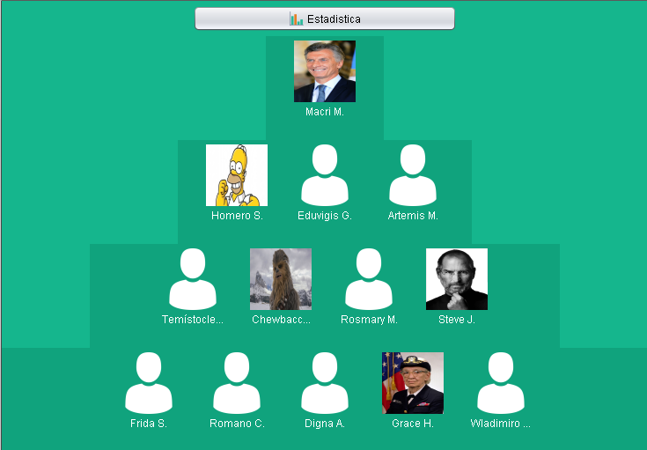

Tiene un botón “Estadística” en la parte superior el cual mostrara el tiempo que ha tardado el algoritmo en encontrar la solución y la cantidad de veces que entro en el caso base.

Luego tiene una serie de 4 paneles uno abajo del otro en los cuales se visualizarán los empleados elegidos. El primero contendrá al líder de proyecto, el segundo a los arquitectos, el tercero a los programadores y el ultimo a los testers. Cada empleado se visualizará con su respectiva foto.

En caso de que no se haya encontrado una solución mostrara el siguiente panel:

